FICHE DE PRÉPARATION
Discipline : Arts  Sous discipline : Arts dramatiques — jeu, voix, espace  Thème : Moyens corporels et courte scène  Titre : Jouer une courte scène de conte avec le corps, la voix et l’espace  Objectif spécifique : Identifier les moyens corporels, l’espace, les outils et objets requis dans un conte ou une courte pièce, puis jouer une courte scène en utilisant attitude, geste, mimique, voix et déplacement.  Documentation : PE T9.pdf, Art dramatique, p. imprimée 241 ; FRP_3eme_ARTS.pdf, composante Arts dramatiques ; tutoriels vidéo en fin de pratique.  Support et matériel : Conte, nouvelle ou courte pièce disponible dans la région, fiche personnage, objets simples : tissu, panier, bâton, espace de jeu dégagé. | Date : _______  Classe : T9  Séance n° : Pilote art dramatique  Durée : 120 min

A. Ce que l’enseignant doit comprendre
- Jouer n’est pas seulement lire un texte : c’est utiliser le corps, la voix, l’espace et les objets pour faire comprendre une situation.
- Les moyens corporels du PE sont : attitude, geste, mimique, mouvement, rythme, voix. Ils doivent servir l’intention du personnage.
- L’appréciation par les pairs aide à ajuster : voix audible, geste clair, émotion lisible, espace utilisé.

B. Ce qu’il faut préparer
- Un conte, une nouvelle ou une courte scène adaptée à la classe, disponible dans la région.
- Fiche personnage à compléter : qui, veut quoi, émotion, voix, geste, objet / lieu.
- Objets simples : tissu, panier, bâton, chaise ; espace de jeu dégagé.
- Critères d’observation pour les pairs : voix, geste, émotion, espace, ajustement.

C. Déroulement de la leçon
Étapes et Durée | Déroulement de la leçon |  | Technique et Stratégie | Support et Matériel | Observation
Étapes et Durée | Enseignant | Apprenants | Technique et Stratégie | Support et Matériel | Observation
I. Révision  (10 min) | Quels moyens le corps utilise-t-il pour montrer une émotion ?  Pourquoi la voix doit-elle être audible ? | R.A. : Geste, mimique, posture, mouvement, voix.  R.A. : Pour que le public comprenne la scène. | Questions orales | —
II. NOUVELLE LEÇON (95 min)
1. Mise en situation | Lire ou raconter un court extrait de conte.  « Qui parle ? Que veut le personnage ? Quelle émotion voyez-vous ? » | R.A. : Un personnage, un objectif, une émotion, un lieu. | Lecture / écoute | Conte ou extrait
2. Présentation | « Aujourd’hui : Jouer une courte scène de conte avec le corps, la voix et l’espace. Vous allez comprendre, choisir, répéter, jouer, ajuster. » | Les élèves écoutent. | Annonce orale | Tableau noir
3. Observation | « Observez le regard, le geste, la voix, la posture, l’espace. »  Montrer l’image annotée. | Les élèves nomment les moyens corporels. | Observation dirigée  Démarche d’appréciation | Image annotée
4. Analyse / démonstration | Faire compléter la fiche personnage.  Démontrer : comprendre la situation, choisir les moyens corporels, répéter voix/espace, jouer et ajuster. | R.A. : Le personnage a un objectif, une émotion, une voix, des gestes, un lieu.  Les élèves répètent et jouent. | Démonstration  Binôme / groupe | Fiche personnage, objets
5. Synthèse | « Donc : comprendre, choisir les moyens corporels, répéter, utiliser l’espace, jouer, observer, ajuster. » | Les élèves écoutent. | Synthèse orale | Tableau noir
6. Application — Pratique | Consigne : joue la scène étudiée ; puis transfère la méthode sur une autre courte situation. | Production attendue : courte scène jouée avec voix audible, gestes clairs, émotion lisible. | Travail en groupe | Objets, espace de jeu
III. Évaluation  (15 min) | « Joue la scène. Dis quel personnage tu joues, ce qu’il veut, et montre une amélioration après observation. »  Observer avec la grille E. | R.A. : L’élève joue avec intention, voix audible et geste clair. | Production pratique  Appréciation orale | Scène, grille E

D. Erreurs fréquentes et aides immédiates
Erreur fréquente | Attendu | Aide simple pour l’enseignant
✗ Lire le texte sans jouer | ✔️ Jouer avec intention et geste | Demander : « Que veut ton personnage ? » puis ajouter un geste utile.
✗ Voix inaudible | ✔️ Voix projetée et articulée | Faire répéter une phrase en visant le fond de la salle.
✗ Gestes parasites | ✔️ Gestes qui servent l’action | Supprimer un geste inutile et garder celui qui montre l’intention.
✗ Dos tourné au public sans raison | ✔️ Corps orienté pour être vu | Placer les élèves en légère ouverture vers le public.

E. Évaluation de la production
Critère | Ce que l’enseignant observe | Niveau
Compréhension | L’élève identifie personnage, objectif, lieu et émotion. | Acquis / En cours / À revoir
Voix | La voix est audible, articulée, adaptée à l’émotion. | Acquis / En cours / À revoir
Geste / posture | Les gestes et la posture servent l’action. | Acquis / En cours / À revoir
Espace | L’élève utilise entrée, déplacement, sortie. | Acquis / En cours / À revoir
Objets | Les objets sont utilisés avec sens. | Acquis / En cours / À revoir
Ajustement | L’élève explique une réussite et une amélioration. | Acquis / En cours / À revoir
Pas de note chiffrée dans la fiche. L’évaluation sert à observer, encourager et faire ajuster.

LEÇON
Jouer une courte scène de conte avec le corps, la voix et l’espace
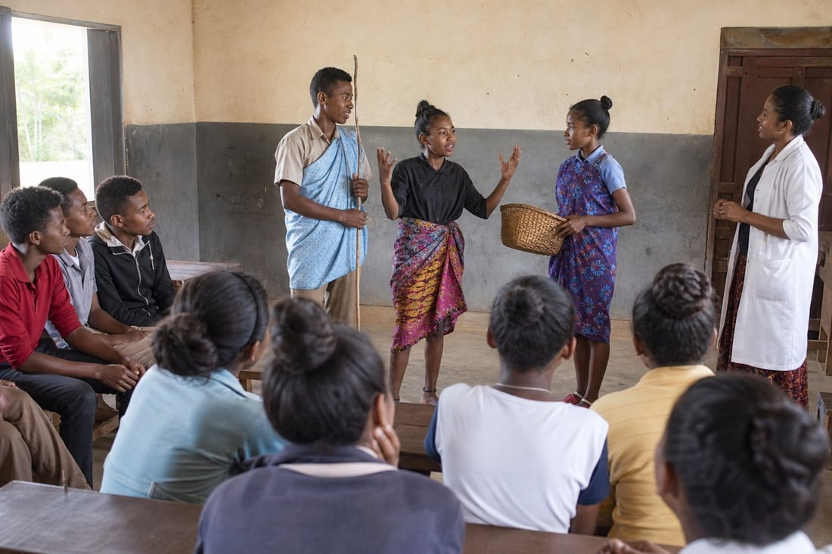
En classe : jouer une courte scène et observer les moyens corporels.
L’art dramatique fait vivre une histoire avec le corps, la voix et l’espace. On ne récite pas seulement : on joue une intention. Cette séance montre comment passer d’un conte à une courte scène jouée.
Audio de consigne : écouter avant de commencer, ou pendant que les élèves préparent le matériel.
Écouter / télécharger l’audio MP3 de la séance

QR code vers l’audio.

1. Observer les moyens corporels et l’espace
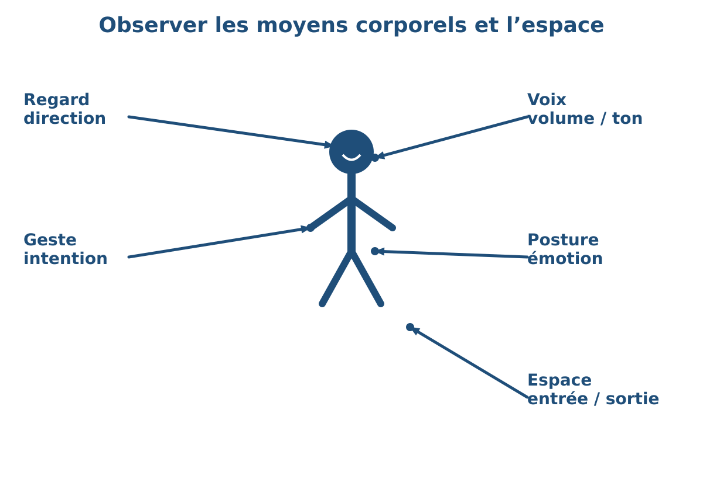
Les flèches montrent regard, geste, voix, posture, espace.
Phrase clé : « Montrez le regard, le geste, la voix, la posture et l’espace de jeu. »
- Regard : il indique une direction, une intention.
- Geste : il montre une action ou une émotion.
- Voix : volume, ton, rythme, articulation.
- Posture : elle rend l’émotion lisible.
- Espace : entrée, déplacement, sortie, relation au public.

2. La fiche personnage : comprendre avant de jouer
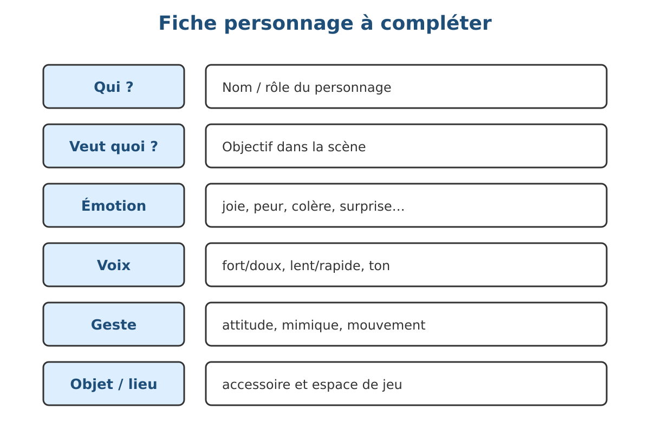
Fiche à compléter : qui, veut quoi, émotion, voix, geste, objet / lieu.
Phrase clé : « Avant de jouer, dis qui est ton personnage et ce qu’il veut. »
Consigne élève : complète la fiche personnage. Choisis une émotion, une voix, un geste, un objet et un lieu. Un binôme peut s’entraider.
Vocabulaire : attitude, geste, mimique, mouvement, rythme, voix, mise en scène. La mise en scène organise l’espace pour rendre l’histoire visible.

3. La courte scène jouée
a. Lire et comprendre la situation
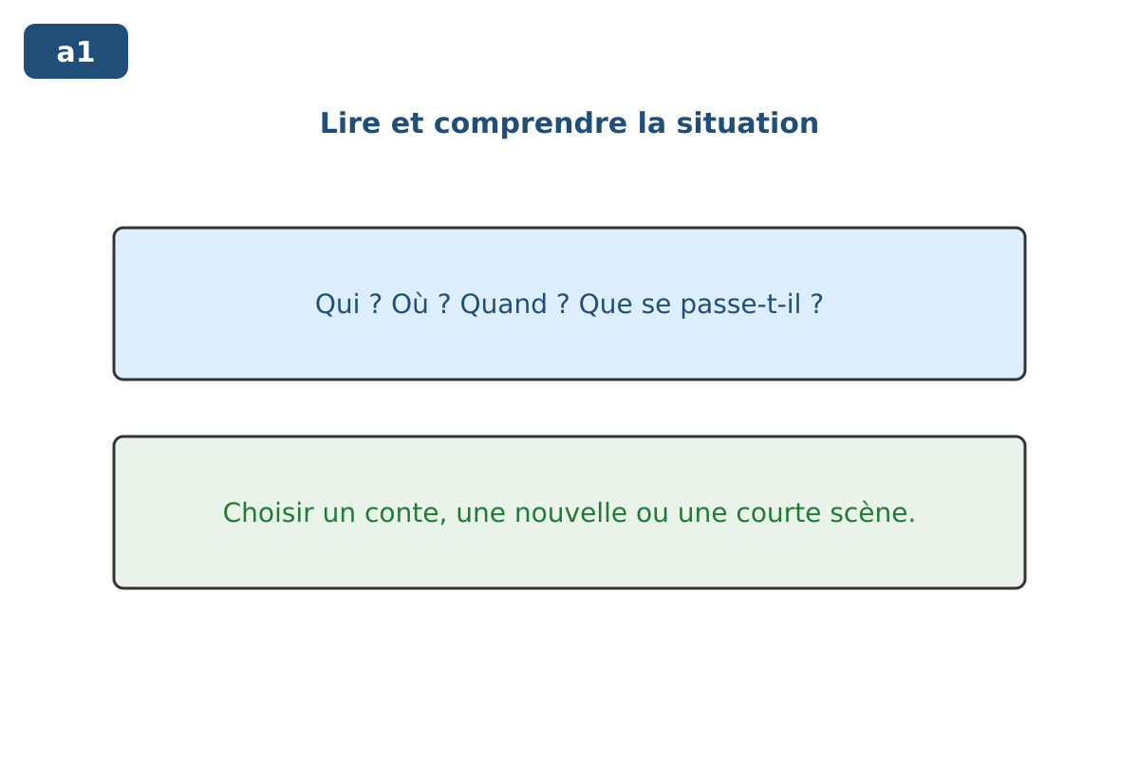
Qui ? Où ? Quand ? Que se passe-t-il ?
On lit ou écoute l’extrait. On identifie les personnages, le lieu, le temps, l’action et l’émotion. On choisit un conte, une nouvelle ou une courte scène.
Phrase clé : « Comprends l’histoire avant de la jouer. »
b. Choisir les moyens corporels
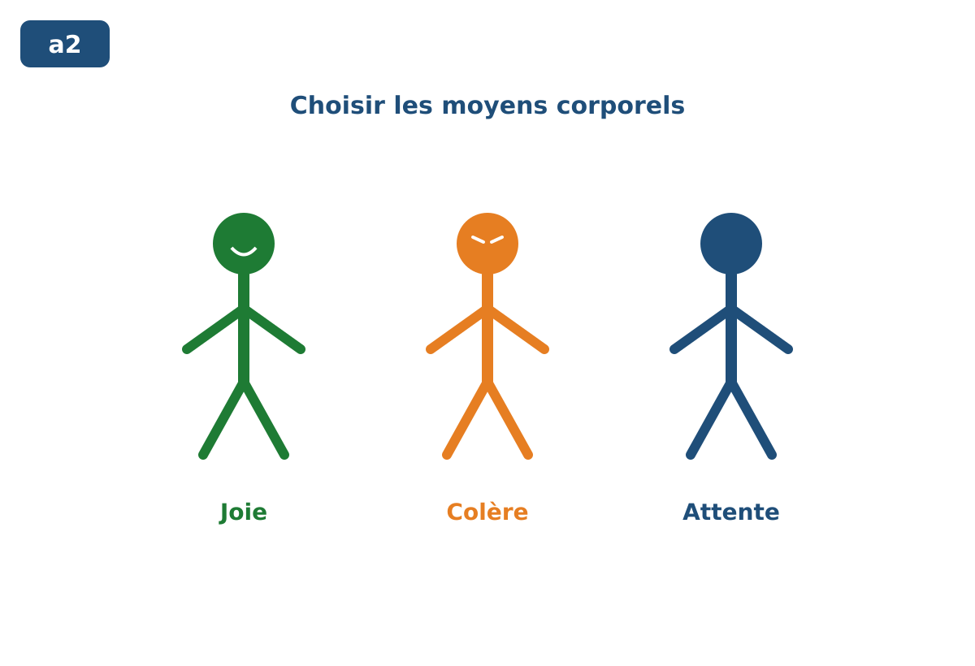
Joie, colère, attente : le corps change.
On choisit une attitude, des gestes, une mimique, un rythme et une voix. Chaque choix doit servir l’émotion et l’objectif du personnage.
Phrase clé : « Ton corps doit montrer ce que ton personnage ressent. »
c. Répéter la voix et l’espace
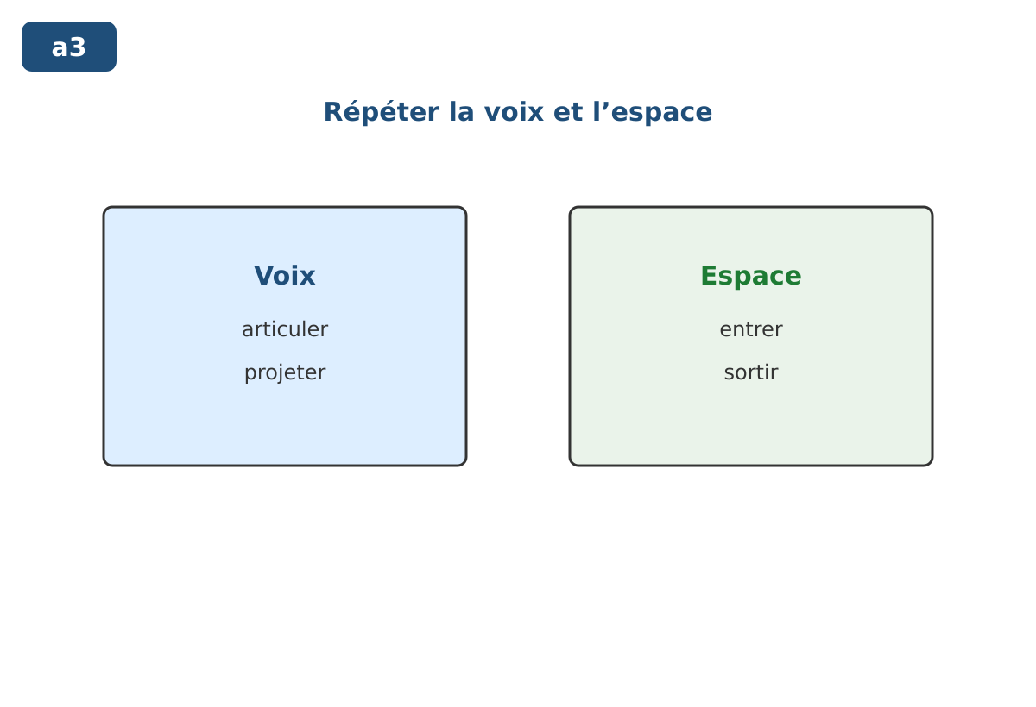
Voix audible ; espace organisé.
On répète lentement, puis avec une voix projetée. On place les entrées, sorties et déplacements. On articule sans crier.
Phrase clé : « Répète lentement, puis joue clairement. »
d. Jouer, observer, ajuster
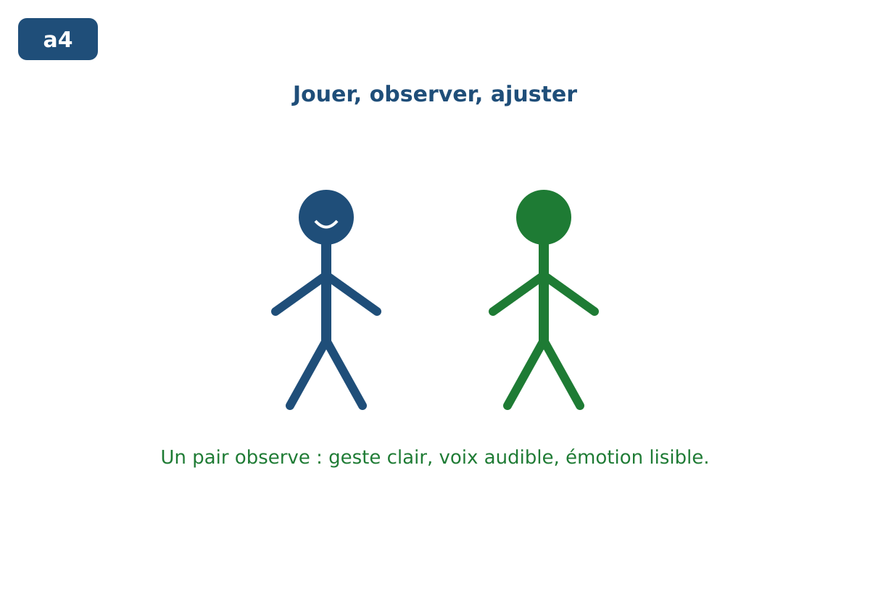
Jouer devant un pair observateur.
Un groupe joue, un pair observe : geste clair, voix audible, émotion lisible. Après le jeu, on dit une réussite et une amélioration, puis on ajuste.
Phrase clé : « Observe, dis une réussite, propose une amélioration. »

PRATIQUE
Jouer ceci : une autre courte situation
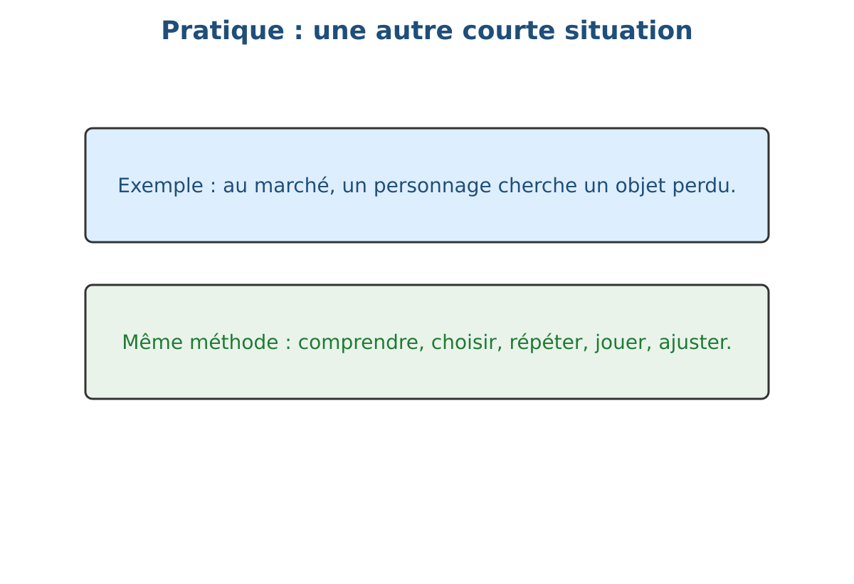
Transfert : au marché, un personnage cherche un objet perdu.
Consigne : choisis une autre courte situation, par exemple au marché un personnage cherche un objet perdu. Comprends la situation, complète la fiche personnage, répète, joue, puis ajuste après observation.
- Personnage : qui, veut quoi, émotion.
- Voix : audible, articulée, ton adapté.
- Geste : attitude, mimique, mouvement utile.
- Espace : entrée, déplacement, sortie.
- Présentation : explique une réussite et une amélioration.
Type de sujet d’examen : sujet pratique de jeu dramatique. L’écrit sert seulement à identifier les personnages, les émotions et les moyens corporels.

Tutoriels vidéo YouTube
À visionner avant la classe pour préparer la démonstration, ou à montrer par courts extraits pendant la séance. Les vidéos ne remplacent pas la démonstration de l’enseignant.
 Comment exprimer ses émotions ? Corps et voix sur scène
Voir comment le corps et la voix peuvent exprimer une émotion.
https://www.youtube.com/watch?v=urbobKTMcoI
Exercice de théâtre n°3 : le corps-texte
Revoir le lien entre le corps, le texte et l’intention de jeu.
https://www.youtube.com/watch?v=iqyq9MRQnRo

Courte trace élève
Pour jouer une scène, je comprends l’histoire. Je remplis la fiche personnage. Je choisis voix, geste, posture, émotion. Je répète. J’utilise l’espace. Je joue. J’observe une réussite et une amélioration. J’ajuste.

